**TAKON DOKTER**

**Disusun oleh :**

**Abd Rohman (A11.2019.12048)**

**Oka Ferdiansyah (A11.2019.12005)**

**Zulfan Firdaus (A11.2-19.12024)**

**Universitas Dian Nuswantoro**

**Jl. Imam Bonjol No.207, Pendrikan Kidul, Kec. Semarang Tengah, Kota Semarang, Jawa Tengah 50131**

**Telp.(024)3517261,3567010,3560581;Fax. (024)3569684,356344**

**TAKON DOKTER**

**#Visi**

-Masyarakat sehat yang mandiri dan terhindar dari virus COvid 19

**#Misi**

1.meningkatkan derajat kesehatan masyarakat,dimasa pandemi

2.Melindungi kesehatan masyarakat, Dengan artikel kesehatan lengkap dan update

3.menjadikan masyarakat sehat dan patuh protokol kesehatan.

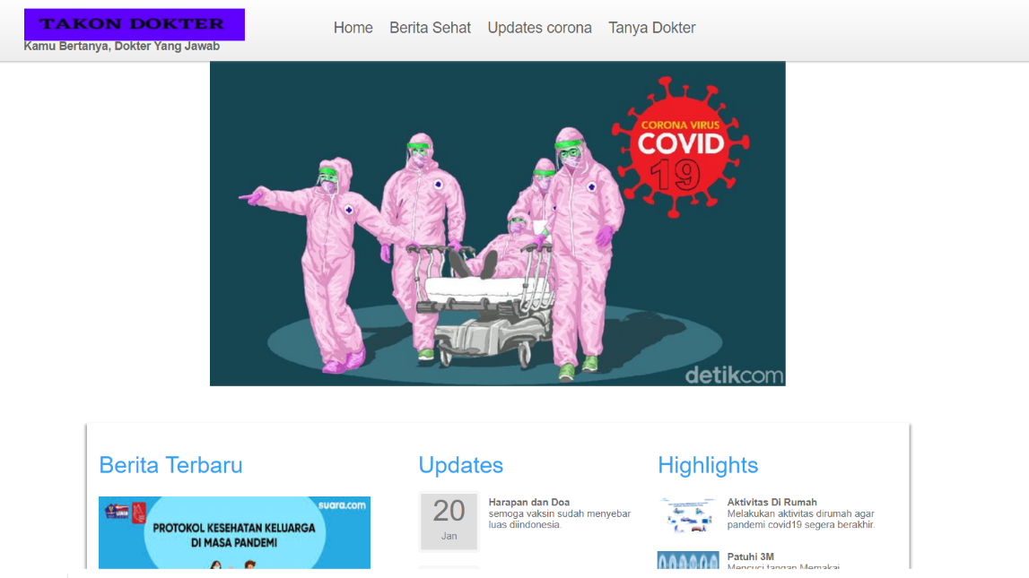

1. Gambaran Umum

Pada masa pandemic saat ini sangatlah perlu karna akan mempermudah ketika berkonsultasi dan bisa menjadi tindakan awal ketika ada beberapa gejala dan bisa menghindari beberapa kontak langsung ketika dimasa pandemic ini. Lah salah satu ini adalah TAKON DOKTER sebuah wadah yang bisa jadi titik terang ketika dimasa pandemic saat ini. Disitu bisa menjadi berkonsultasi dengan bebrapa dokter yang bisa membantu ketika anda mempunyai pertanyaan seputar kesehatan.

TAKON DOKTER yaitu memudahkan akses ke prospek dan pelanggan dan Untuk mencegah penyebaran Corona Virus Disease (COVID-19), Dokter yang meliputi dokter, dokter gigi, dokter spesialis, dokter gigi spesialis, dan dokter subspesialis dapat memanfaatkan teknologi informasi dan komunikasi berupa telemedicine dalam pemberian pelayanan kesehatannya. Dan ada beberapa yang bisa dilakukan selain konsultasi lainya.

1. Layanan edukasi kesehatan

* Akses aplikasi atau web layanan kami
* Edukasi Kesehatan
* Akses bertanya tentang Kesehatan

3.Deskripsi

- memberikan informasi kepada semua orang

- masyarakat mudah melakukan konsultasi kepada dokter tanpa harus keluar rumah

-masyarakat akan selalu dapat memantau perkembangan covid 19 setiap harinya

**Keunggulan:**

1.chat bersama dokter langsung sesuai apa yang anda butuhkan

2.artikel kesehatan terlengkap

3. kemudahan berbelnja kebutuhan kesehatan

**Kekurangan:**

1.ada batasan waktu konsultasi

2.berbayar

3. jika mau bertatap langsung dokter hrus punya janji miimnya 1 hari sebelumnya